ΔΕΛΤΙΟ ΤΥΠΟΥ

«Το Μαύρο Κύμα»

Το νέο έργο του Σάκη Σερέφα, γραμμένο ειδικά για την πόλη του Βόλου, με αφορμή την επέτειο των 100 χρόνων από την Μικρασιατική καταστροφή, παρουσιάζεται για πρώτη φορά στο ανακαινισμένο Δημοτικό Θέατρο ‘Βαγγέλης Παπαθανασίου’.

Ο συγγραφέας, έπειτα από προσωπική έρευνα, συνθέτει, με το χαρακτηριστικό του ύφος, ένα πολυσυλλεκτικό κείμενο, που μοιράζεται μαζί μας μαρτυρίες από την άφιξη των προσφύγων, βιώματα διαχρονικά και μνήμες συνυφασμένες με την ανθρώπινη φύση.

Μία παράσταση αφιερωμένη στη συλλογική μνήμη και στη σύγχρονη ιστορία των κατοίκων της πόλης, και όχι μόνο.

«…Πότε αρχίζει κανείς να είναι πρόσφυγας; Το να είσαι πρόσφυγας είναι μια ιδιότητα ή μια ψυχολογική κατάσταση; Όταν μαζεύεις μέσα στο σπίτι σου τα πράγματά σου για να το εγκαταλείψεις, είσαι ήδη πρόσφυγας; Ή μήπως είσαι πρόσφυγας προσεχώς;…»

Κείμενο: Σάκης Σερέφας
Σκηνοθεσία: Ευάγγελος Βογιατζής
Σκηνικά: Άννυ Γαλανού
Κοστούμια: Ασπασία Μπότα
Σχεδιασμός Φωτισμών: Σεμίνα Παπαλεξανδροπούλου
Επιμέλεια Κίνησης: Άντζελα Καλαντζή
Μουσική Επιμέλεια: Ηλίας Χατζόγλου
Video Art: Φοίβος Ζώτης
Βοηθός Σκηνοθέτη: Μαρία Καραζάνου

Καλλιτεχνική Διεύθυνση: Δημήτρης Πιατάς

Παίζουν με αλφαβητική σειρά:

Βλάσης Ζώτης
Νιόβη Κωστοπούλου
Απόστολος Τσιρώνης
Ευτυχία Φαναριώτη
Σελήνη Φιλιππιτζή
Στέλιος Χλιαράς

Στην παράσταση συμμετέχουν τα μέλη της Θεατρικής Ομάδας του Πανεπιστημίου Θεσσαλίας "Τρίτος Όροφος"
Αγγελάκη Αγγελική, Αγροκώστας Γιάννης, Γάγκου Νεφέλη, Γκουτζίνη Μαριγώ, Γουβίτσας Εφραίμ, Ευαγγέλου Αποστολία, Ζήκου Έφη, Θεοδώρου Αθανάσιος, Καλογεράκη Χριστίνα, Καραγεώργου Ξένια, Κατσιμίχας Αλέξανδρος, Κοτοπούλη Ζωή, Κουσερή Μαρίνα, Κρυσταλλίδη Κατερίνα, Κωνσταντοπούλου Χρυσάνθη, Λάγγα Ηρώ, Λειβαδίτη Φοίβη, Λευκοπούλου Ελένη Μαρία, Λιάσκου Αλεξάνδρα, Λυμπερόπουλος Νικόλαος, Μάλλιου Σωτηρία Βέρα, Μαρκάδα Μάρθα, Μασκλαβάνου Δέσποινα, Μαστοράκη Ειρήνη, Μελαχροινάκη Εβελίνα, Μεσημβρινός Μιχαήλ, Μπαλτατζίδου Γωγώ, Μπέκου Ελένη, Μυλωνάς Γιώργος, Νεστοροπούλου Νίκη, Οικονόμου Γεωργία, Παναγιωτίδου Σοφία-Ελισσάβετ, Παπαγιάννης Γιάννης, Παπαδημητρίου Στεφανία, Παπαδήμος Αθανάσιος, Παπαλεξανδρής Βασίλης, Πατρικάκη Ιωάννα, Πέτρου Ελένη, Πρεβενιός Βασίλης, Ρηγάκης Γρηγόρης, Σπυράτου Μάγδα, Σύρμαλη Φωτεινή, Ταμπού Χριστίνα, Τζιγκούρα Θεοδοσία, Τζούδα Κωνσταντίνα, Τιλσίζογλου Έλενα, Τσιουβάκα Ραφαέλα – Ελένη, Τσιτσή Ανδριάννα

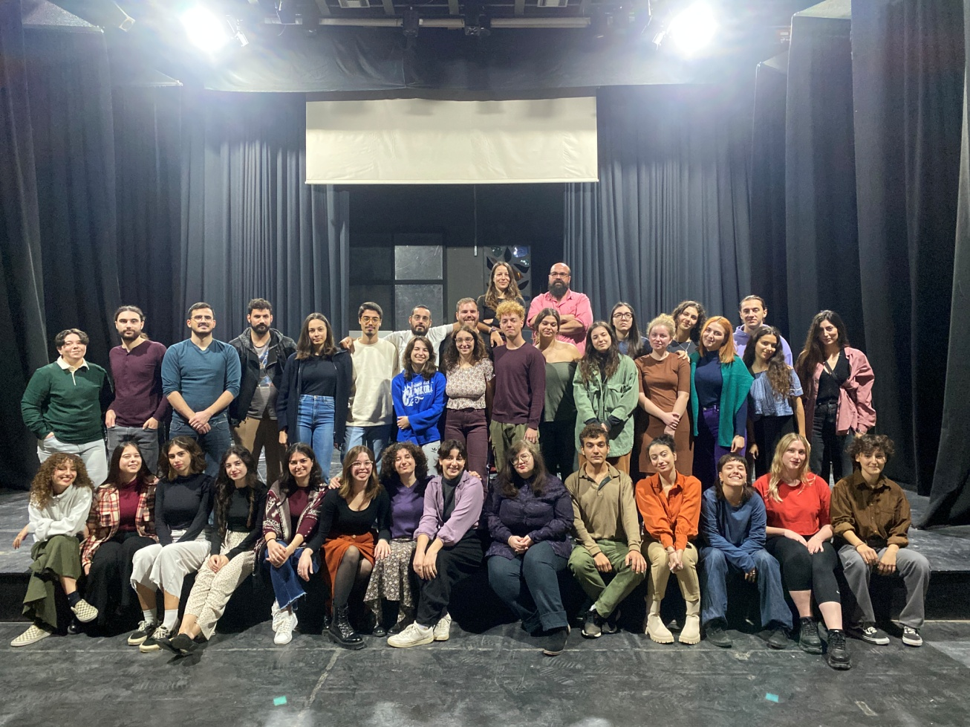

Για 6 μόνο παραστάσεις: 21, 22, 23 & 28, 29, 30 Δεκεμβρίου 2023, στις 9μμ, στο Δημοτικό Θέατρο "Βαγγέλης Παπαθανασίου"

